0. はじめに
本レース(KCC カップ 2017)は、慶応クルージングクラブ(KCC) OB会が主催する「KCC フェスティバル 2017」の一環として開催される親善レースです。KCC OB会は、レース委員会を組成してその運営にあたります。

1. 適用規則
2017-2020国際セーリング競技規則、本大会の公示および帆走指示書を適用します。

2. 帆走指示書の変更
・帆走指示書の変更は、レース当日08:30までは、慶應クルージングクラブ OB会ホームページ（http://kcc-ob.jp）上で掲示します。
・海上で変更する場合は、本部艇にL旗を掲揚してレース艇に通達します。
・艇長会議は省略します。

3. レース日程及び時間の詳細
2017年5月20日・土曜日
10:25 予告信号
10:30 スタート
13:00 タイムリミット
14:30 表彰式 & パーティー （会場：油壺会館AOra）

4. レース海域
小網代沖から三崎港沖の海域とします。

5. コース
・小網代湾口（原則）スタート → 赤白ブイ（左に見て通過) → 釜根ブイ（反時計廻り)→ 赤白ブイ（右に見て通過） → 小網代湾口（原則）フィニッシュ
・直線距離にて約5.5マイル
・各ブイの情報
赤白ブイ：「正式名称」網代崎灯浮標
「形色」赤と白の縦縞
「位置」N 35°10.22′ E 139°35.79' 付近
釜根ブイ：「正式名称」釜根灯浮標
「形色」緑単色
「位置」N 35°08.28’ E 139°36.19’ 付近
・赤白ブイから釜根ブイにかけての諸磯湾口沖には、定置網（沖端N35°09.42’E139°35.50’付近）や秀根暗礁があります。また釜根ブイ付近などに錨泊中の釣り船が多数いる場合があります。接触事故に注意してください。

6. 本部艇
レースの本部艇は、グレーのゴムボートとします。本部艇には、特大のKCC旗(青い三角旗に、赤い折れ線
1本入り)を掲揚します。

7. スタートライン及びフィニッシュライン
・スタート及びフィニッシュ場所は、小網代湾口の防波堤沖を原則とします。
ただし、当日の気象条件によっては、小網代沖～三戸浜沖に変更する場合があります。
・スタートライン及びフィニッシュラインは、本部艇の「特大KCC旗を掲揚するポール」と「マーク
（黄色円筒形ブイ）」とを結ぶ線とします。

8. スタート
予告（5分前）： KCC旗の掲揚と音響信号１声
準備（4分前）： P旗の掲揚と音響信号１声
１分前： P旗の降下と音響信号１声
スタート： KCC旗の降下と音響信号１声
※スタート信号後、10 分以内にスタートしなかった艇はDNSとします。

9. リコール
・リコール艇があった場合には、音響信号１声と共にX旗を掲げ、同時にその艇のセール番号又は艇名を拡声器で通告します。
・但し、この通告が遅れたり、聞こえなかったとしても、救済の対象とはしません。
・X旗はリコール艇が完全に復帰したら降下します。なお、スタート信号後4分経過時点でリコール艇が復帰しなくても降下します。

10. ゼネラル・リコール
・ゼネラル・リコールとする場合には、第１代表旗を揚げ、音響信号２声を発します。
・新たな予告信号は、第１代表旗を降ろした１分後に発します。

11. コース短縮
・スタート後、状況に応じてコースを短縮する場合があります。
・回航マークにて、本部艇が音響２声と共にS旗を揚げたなら、その回航マークとS旗を掲げた本部艇ポールとの間が新たなフィニッシュ・ラインとなります。
・コース短縮の場合、本部艇は錨泊していないことがあります。

12. タイム・リミット
・パーティー開始の都合上、13:00をタイム・リミットとします。

13. レース旗及び海上チェックイン
・参加艇は、レース中、レース旗（KCC旗）をバックステー又はサイドステーの見え易い高さに掲げて下さい。
・レース旗をお持ちでない参加艇は、その旨レース委員会に伝達すれば、レース旗を掲揚しなくても可とします。
・日本学生外洋帆走連盟所属大学艇又はそのOB艇は、レース旗をお持ちでなければ、各大学クラブ旗の掲揚を推奨します。
・参加艇は予告信号前に、本部艇を右に見て風下を通過し、出艇の確認(海上チェックイン)を受けて下さい。この際、乗員数及びボーナスルール(後述)の申告を行って下さい。
・全乗員はこの時点からフィニッシュするまでの間救命胴衣を着用して下さい。
・レースの途中でリタイアした艇は、レース旗を降ろし、レース中の他艇を妨げないようにレースエリアを離れ、速やかに本部艇に連絡をして下さい。

14. 順位決定方法及びボーナスルール詳細
・レース委員会の設定したレーティングルールにより修正時間を算出します。修正時間が一番少ない艇を優勝、以下少ない順に順位を付けることとします。
・修正時間は秒単位までとし、同タイムとなった場合ハンディキャップの低い艇を上位とします。
・以下の申告があった場合、所要時間に各%を減じて修正時間を算出する「ボーナスルール」を設けます。
女性・小学生以下の児童・65歳以上の乗員がいる場合: 1名につき-1%
乗員3名以下での参加: -1%
ジブファーラー使用: -1%
スピンネーカー（ジェネカー等）不使用: -2%
但しボーナスは合計10%を限度とします。

15. 賞
・優勝、２位、３位の艇に賞を授与し、優勝艇にはKCC杯（持ち回り）を授けます。

16. 表彰式及びパーティー
・14:30から開催予定のパーティーにて表彰式を行います。
・開始時間はレース進捗具合等により前後することがあります。その場合はレース委員会から連絡致しますのでご注意下さい。
・パーティー会場：油壺会館AOra 三浦市三崎町小網代1257-10（シーボニア入口バス停 東120m）
・パーティー会場の駐車スペースは限られてますので、出来る限り近隣の駐車場などから徒歩でご来場願います。またパーティー会場駐車場での誘導は行いません。車同士の接触やその他トラブルに就きレース委員会は一切の責任を負いませんので予めご了承ください。

17. レースの中止
・荒天などの事情により止むを得ずレース中止を決定した場合には、レース当日の09:00までに各艇の代表者へ携帯電話又は直接口頭で連絡します。
・その場合はパーティー開始時刻を12:00に繰り上げます。

18. ペナルティー
・RSS2章以外の違反に対しては、レース委員会は、その裁量において失格に代わる罰則として順位ペナルティーを課す場合があります。

19. 責任の所在
・参加各艇は、自艇のコンディションが安全にレースに参加できる状況であり且つ法律法令等を遵守した状態であることを自らの責任で確認してください。
・参加艇がスタートするか否か、またレースを続行するか否かは、全て各艇の責任に於いて判断することとします。レース中の事故等の責任は参加各艇が負うものとします。
・ヨット保険(賠償責任保険・搭乗者保険・捜索救助費用保険)については、参加各艇の責任に於いて加入することとします。
・レース主催者及び運営者は、人体及び船体の損傷・損害に対しての一切の責任を負わないものとします。

20. レース委員会連絡先
飯田 武之 090‐3476‐3669（レース委員長）
堀川 譲二 090-7001-6057
森 亮介 080-3533-1521
虫賀 秀之 080-6952-0769
井上 浩伸 090‐8894‐3711

KCCの基本理念は、安全運行です。ルールを守り、いかなる時も、安全を最優先に考えて行動しレースをエンジョイしましょう。
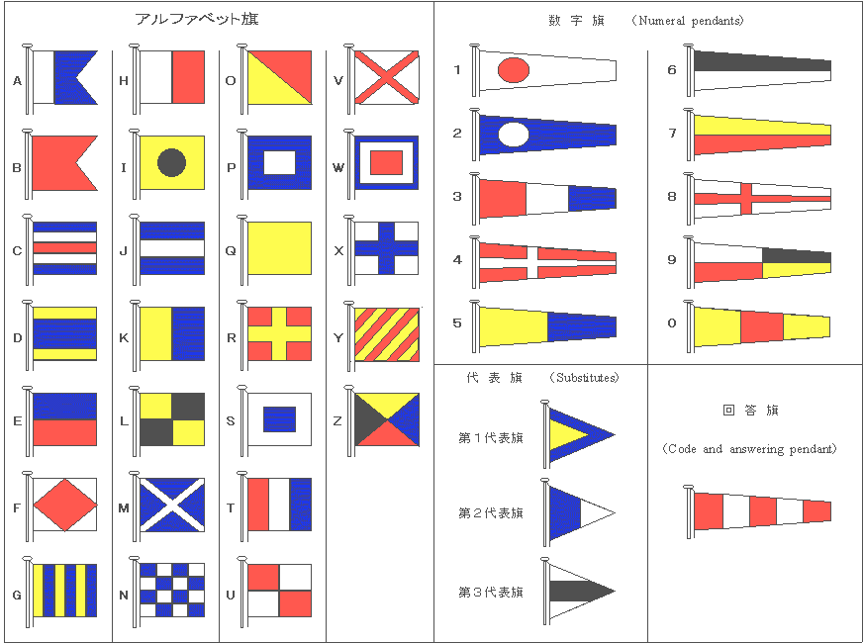
21. 付録
・レースコース概略図及びレースに必要な信号旗を掲載します。
赤白ブイ（上）、釜根ブイ（下）
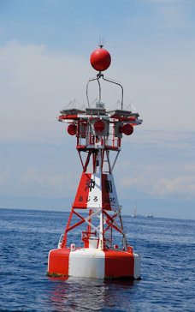
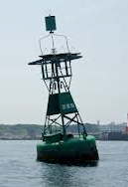
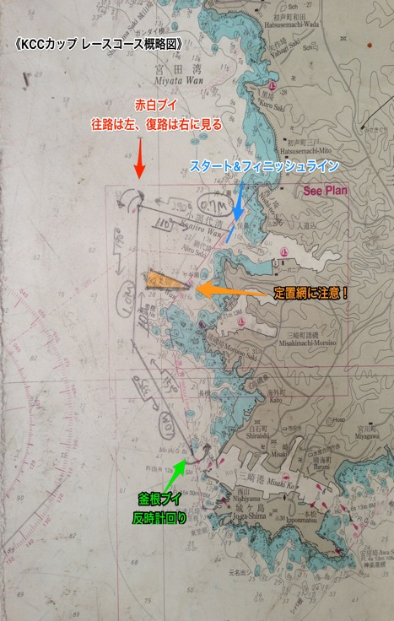

KCC旗
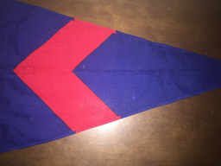

国際信号旗

